****丰都“交旅邮融合”助力五一文旅业****

****跨越发展****

2025年“五一”假期刚结束，一组喜人的数据摆在丰都人民面前，“五一”共接待旅客125.61万人次，寄递量（含配送）55.13万件，综合收入5.82亿元，同比分别增长4.55%、19.4%、4.84%。这些成绩的取得得益于交通旅游等部门的紧密配合，也得益于交通、旅游、邮政的深度融合，为丰都文旅业书写了新发展的篇章。

**一、交旅邮协同发力，保障假期高效运转**

为应对五一假期游客与寄递量双增长压力，我县构建“交通+旅游+邮政”融合保障体系。**一是**运力共配调度。**客运方面，**投入客运车辆858辆，其中班线客运321辆，公交运力88辆，巡游出租车和网约车449辆，确保游客出行顺畅；邮政快递方面，县交通运输委组织中邮丰都分公司、丰都望腾物流公司、京东、顺丰、德邦等邮政快递企业开通“景区-共配中心”专线5条，投入10辆9.6米厢式货车，实现干线运输时效提升30%，确保名山景区、南天湖度假区等热点区域快递包裹“日日清”。****二是景区景点服务共建。****在南天湖、名山景区等游客集中区域设置12个综合服务点，集旅游客服、临时揽收点、交通咨询等功能，游客可一站式完成特产寄递、线路查询、票务预订，假期累计服务超2.8万人次。****三是创新快递收寄。**组织枳江旅游公司20辆旅游专线车辆设置专门收寄处，方便旅客快递包裹即买即送**。

**二、邮政服务深度嵌入，赋能农文旅消费升级**

邮政快递行业主动融入旅游场景，创新“寄递+旅游+农产品”服务模式。****一是“丰收之都”区域公用品牌寄递服务。****联合丰都丰收馆建立主题邮局，游客可将特色农产、非遗手工艺品等农文旅产品从田间地头直邮到家，假期农文旅产品寄递量突破2.1万件，同比增长4.3%。****二是“农品出村”线上线下绿色通道。****开通助农货运专线，对接雷竹笋、沃柑等特色农产；中邮丰都分公司开展助农直播，带动农产品电商销售额超13万元。

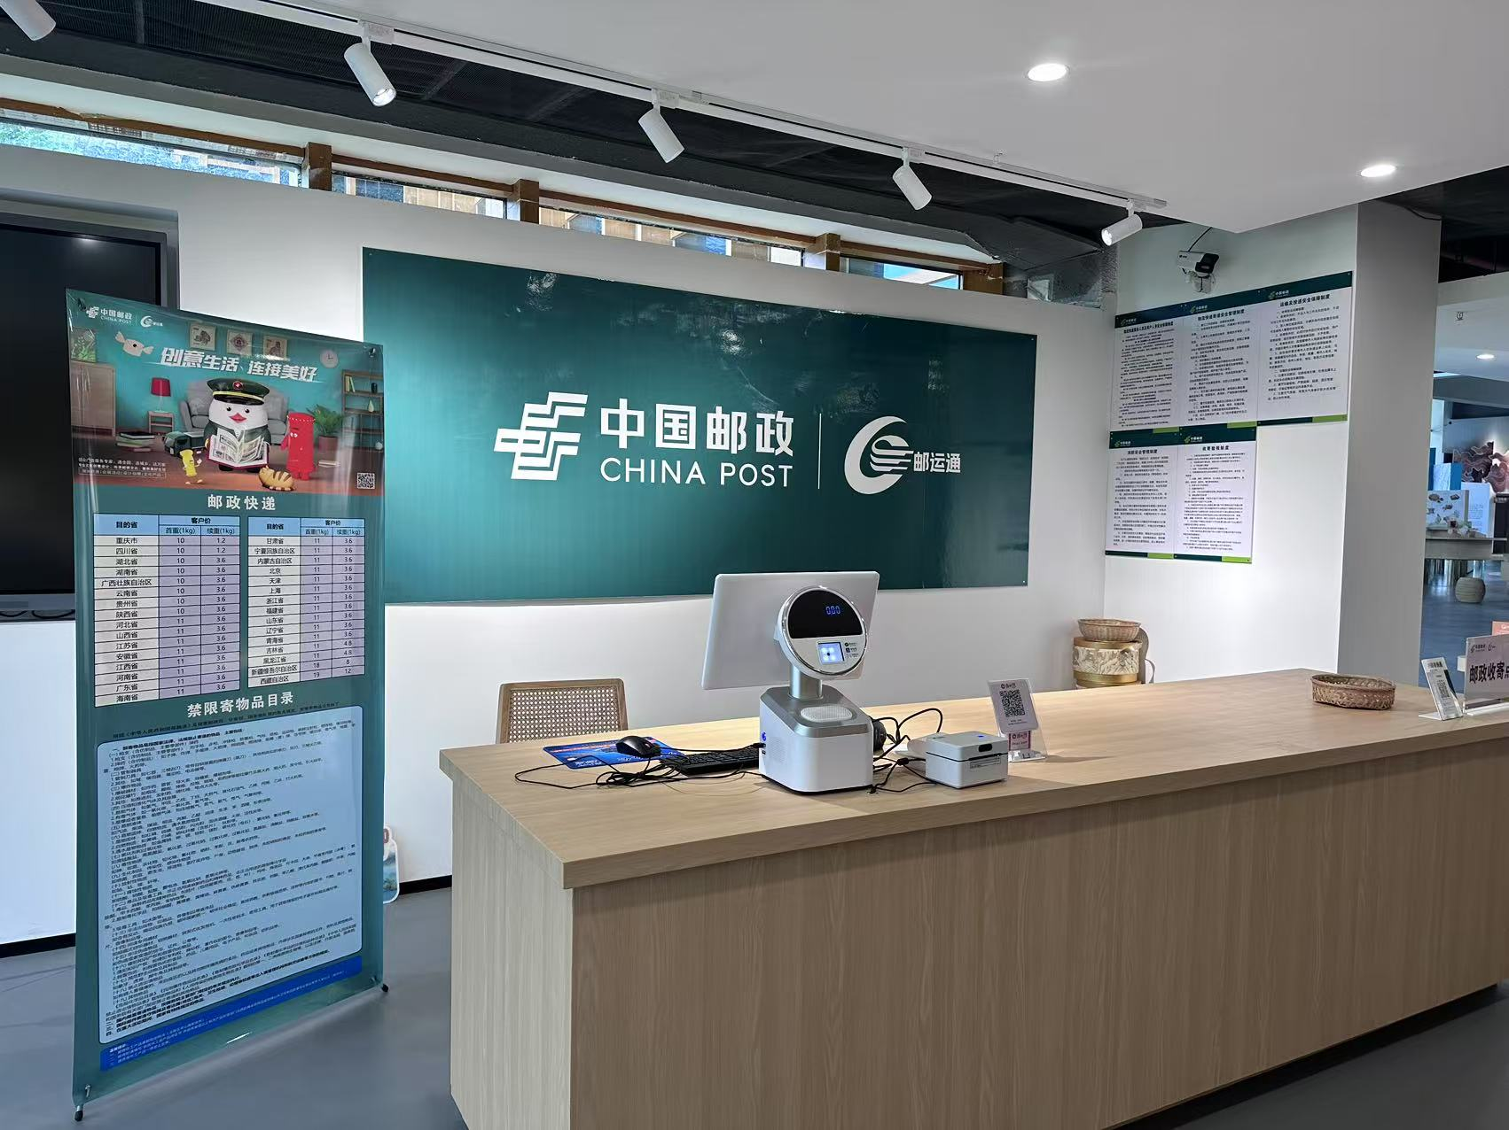**（包鸾镇丰都县丰收馆“邮运通”主题邮局）**

**三、安全生产效能为先，促进行业长久发展**

在保障旅游服务效能的同时，我县坚持安全发展理念。****一是安全生产全保障。****县交通运输委牵头做好快递运输车辆的安全检查3次、抓好企业安全制度的落实。****二是升级装备提效率。****丰都望腾物流公司和渝运集团丰都分公司生活必需品配送中心已申请物流设备更新，将实现提效30%。****三是绿色低碳显成效。**紧跟**新能源车辆换代热潮，景区接驳车全部采用电动巴士，假期累计减少碳排放120吨。  
 2025年五一假期，我县通过“交旅邮融合”创新实践，实现了“游客体验提升、行业效能增长、县域品牌出圈”的多赢局面。下一步，丰都将深化“交通+旅游+邮政”协同机制，拓展“智慧物流+全域旅游”应用场景，助力打造全国城乡交通运输一体化示范县。（丰都县一体化专班 庞家壮）